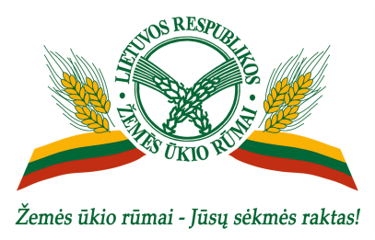

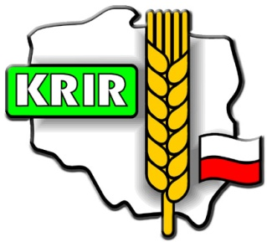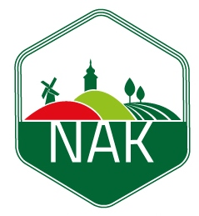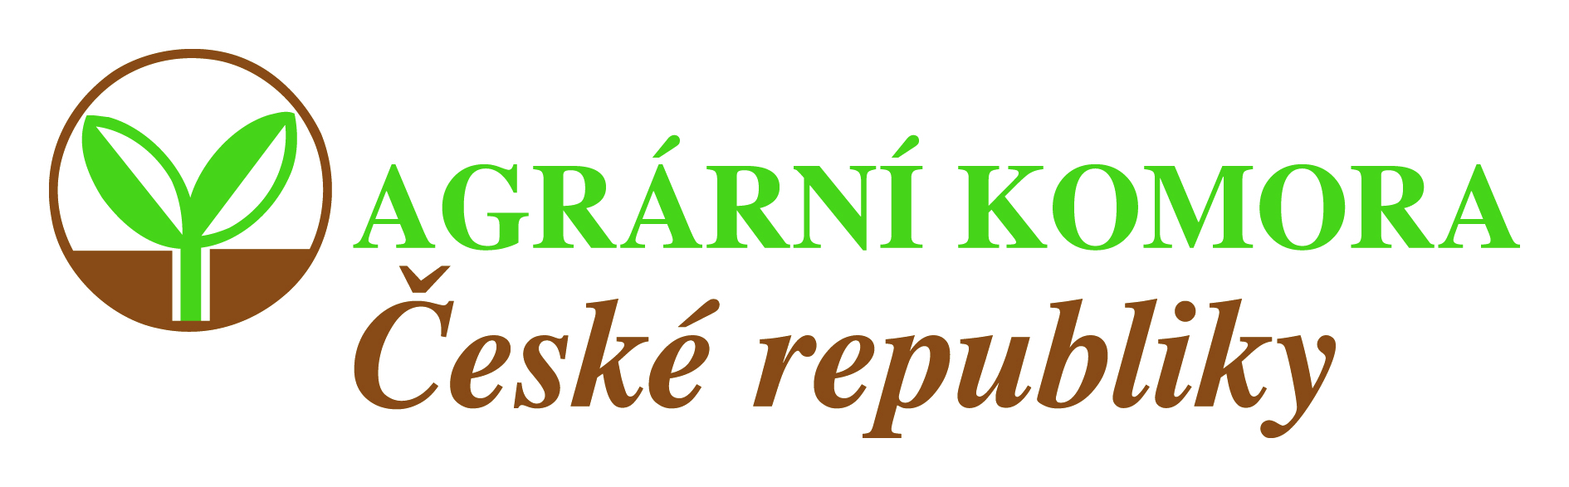

ОБЩО ИЗЯВЛЕНИЕ

Ние, представителите на земеделските камари и организации от Регион „Три морета“ – България, Чехия, Унгария, Литва, Полша, и Словакия,

Като ИМАМЕ ПРЕДВИД законодателното предложение относно Общата селскостопанска политика (ОСП) след 2020 г., представено от Европейската комисия на 1 юни 2018 г.;

Като ВЗИМАМЕ ПОД ВНИМАНИЕ преговорите относно следващата Многогодишна финансова рамка и предстоящите през м. май 2019 г. избори за членове на Европейски парламент;

Като ПРИПОМНЯМЕ, че обсъжданията относно ОСП 2014-2020 отнеха твърде много време, преди да бъдат одобрени от съзаконодателите, като така предизвикаха голяма несигурност за фермерите в целия Европейски съюз;

Като ИМАМЕ ПРЕДВИД последните развития в преговорите както в Съвета на министрите, така и в Европейския парламент;

Като ПРИЗНАВАМЕ важността на директните плащания като единственият и най-важен инструмент за осигуряване на подкрепа на доходите на фермерите и значителната роля на програмите за развитие на селските райони за осигуряване на качество и устойчивост на живота в селските райони, както и на самите райони;

СЧИТАМЕ, че политическите ръководители, отговорни за взимането на решения, трябва да направят всичко възможно да осигурят плавен преход от модел на подкрепа, основан на съответствие, към такъв, основан на резултати;

ПОДЧЕРТАВАМЕ важността на това да има обща и добре финансирана селскостопанска политика с не по-малки ресурси от тези във финансовия период 2014-2020 г. и важността да има пълно изравняване на директните плащания в периода 2021-2027 г., финансирано от държавите членки, в които нивото на директни плащания е по-високо от средното за ЕС;

ИЗТЪКВАМЕ необходимостта от запазване нивото на обвързаната подкрепа до поне настоящите нива;

ПРИЗОВАВАМЕ определянето на тавана на директните плащания да бъде оставено като възможност за избор на държавите членки;

ОТБЕЛЯЗВАМЕ, че на малките фермери, като гръбнак на селските райони, трябва да бъде предложено справедливо ниво на подкрепа;

НАСТОЯВАМЕ ръководителите, които взимат решенията, да оставят зелените и екологичните мерки на разумни нива, като по този начин борбата срещу промените в климата в рамките на сектор земеделие не бъде бреме за фермерите;

ПРИВЕТСТВАМЕ всички усилия за достигане на по-силно, устойчиво и успешно земеделие в целия ЕС.

Подписано на 12 март в София, България.

(подпис) (подпис)
Костадин Костадинов, председател  Национална асоциация на зърнопроизводителите, България | Арунас Свитоюс, председател  The Chamber of Agriculture of the Republic of Lithuania
(подпис) | (подпис)
Виктор Шмулевич, председател  Национален съвет на земеделските камари, Полша | Ян Долежал, Генерален секретар  Земеделска камара на Чехия
 | (подпис)
Емил Махо, председател  Словашка земеделска и хранителна камара | Тамаш Едер, заместник-председател  Унгарска земеделска камара

